**Отчёт по воспитательной работе Молодежненской СШ**

**за первое полугодие 2016-2017уч.год**

**Цель воспитательной деятельности**:

Воспитание и развитие свободной, талантливой, физически здоровой личности, готовой к сознательной трудовой деятельности и нравственному поведению, ориентированной на самопознание и самовоспитание.

**В 2016-2017 учебном году были поставлены следующие задачи:**

1. Изучать личность каждого ребенка, его физическое и психологическое состояние, семью;
2. Активизировать работу классных коллективов и родителей через участие в общественных мероприятий;
3. Продолжить работу по развитию ученического самоуправления;
4. Продолжить профориентационную работу с учащимися 9-11классов.

Воспитательная деятельность осуществлялась во взаимодействии с учителями-предметниками,  классными руководителями:

1 «А» класс – Шарафуллина Г.З.

2 «А»класс –  Ардан Ж.

2 «Б» класс- Акпарова Г.К.

3 «А»класс – Амиргожина К.К.

4 «А» класс – Мукушева Б.К.

 3 «Б»класс – Бусс Н.И.

4 «Б» классы – Абдуалиева Б.Т.

  5-6 «А» классы- (комплект) – Каниз Е.

5-7 «Б»классы- (комплект)- Дидковская В.В.

7 «А» класс – Билеухан Н.

8 «А» класс- Бахытбек А.

9 «А» класс- Тетейхан А.

10 «А»класс– Балтабаева А.М.

9 «Б»класс- Безлуцкий Д.В.

10 «Б»класс- Байтина Э.У.

11 «Б» класс - Горьковская Л.Л.

Воспитательная работа строилась в соответствии с программой развития школы, реализацией воспитательной концепции и осуществлялась по следующим направлениям:

1) воспитание казахстанского патриотизма и гражданственности, правовое воспитание;

2) духовно-нравственное воспитание;

3) национальное воспитание;

4) семейное воспитание;

5) трудовое, экономическое и экологическое воспитание;

6) поликультурное и художественно-эстетическое воспитание;

7) интеллектуальное воспитание, воспитание информационной культуры;

8) физическое воспитание, здоровый образ жизни.

В воспитательном процессе использовались различные технологии: педагогика сотрудничества, развитие творческих качеств личности и т.д.

Руководство воспитательным процессом осуществлялось на основе следующих документов:

КОНЦЕПТУАЛЬНЫЕ ОСНОВЫ ВОСПИТАНИЯ, знаменательные даты в воспитательном процессе, программа по профилактике правонарушений и преступлений среди несовершеннолетних; программа развития школы.

Воспитательная работа школы включает в себя следующие виды деятельности:

организация деятельности классных руководителей

 контроль и руководство

военно-патриотическое воспитание

духовно-нравственное воспитание

спортивно-оздоровительная работа

работа с родителями

изучение ПДД, правил пожарной безопасности

 работа школьной библиотеки и т.д.

  Важной частью развития воспитательной системы являлось формирование и укрепление школьных традиций. Школа сохраняет и укрепляет их, так как воспитательный потенциал их бесценен. В течение 1 полугодия  проведены такие традиционные мероприятия: День знаний, День Здоровья, День языков, День пожилых людей, День учителя и день самоуправления (готовили 11 класс, в ходе которого прошел праздничный концерт), День Первого Президента РК, 25летие Независимости РК, Новогодний бал-маскарад.

  Воспитательная система нашей школы охватывает весь педагогический процесс, интегрируя учебные занятия, внеурочную жизнь (не только досуг), разнообразную деятельность и общение за пределами школы, влияние социальной среды, что способствует постоянному расширению воспитательного процесса.

Учащиеся  в течение учебного года принимают активное участие в организации и проведении интеллектуальных игр, информационно-развлекательных программ, конкурсов по всем предметам в рамках проведения традиционных предметных недель, что является отличным примером единства учебной и внеклассной деятельности учащихся.

## Первое направление - **воспитание казахстанского патриотизма и гражданственности, правовое воспитание**.

Цель: формирование патриота и гражданина, способного жить в новом демократическом обществе; политической, правовой и антикоррупционной культуры личности; правосознания детей и молодежи, их готовности противостоять проявлениям жестокости и насилию в детской и молодежной среде.

 Особое внимание в школе уделялось  воспитанию  казахстанского патриотизма и гражданственности.  Коллектив школы проводит огромную работу в воспитании будущих патриотов Республики Казахстан.

  В этом направлении классными руководителями и учащимися были подготовлены и проведены различные классные и общешкольные мероприятия и конкурсы: "1 қыркүйек – Республиканский Урок «Я – патриот своей страны», "1 желтоқсан –ҚР тұңғыш Президент күні,

"16 желтоқсан –ҚР Тәуелсіздік күні ", "ҚР Бала құқығын қорғау туралы Заңы",10 желтоқсан - Адам Құқығы күні құқық айлығы,

Мероприятия, в рамках 25 звездных Дней, посвященных 25-летию Независимости Р.К и сетевого плана отдела внутренней политики.

В рамках празднования Дня Первого Президента был проведена торжественная линейка

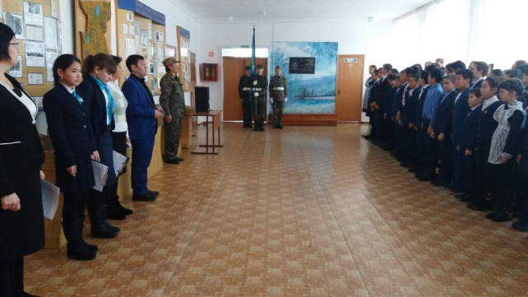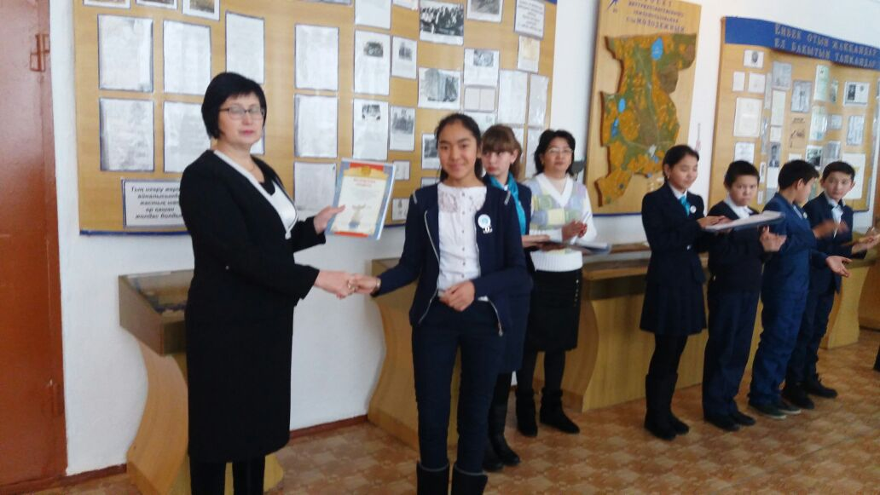

В рамках 25летия Независимости в школе были проведены следующие мероприятия:

Оформление стенда к 25 летию Независимости РК« История Независимости Казахстана»

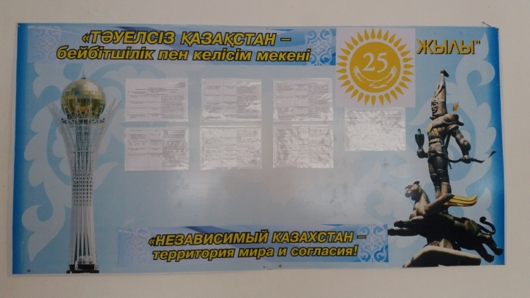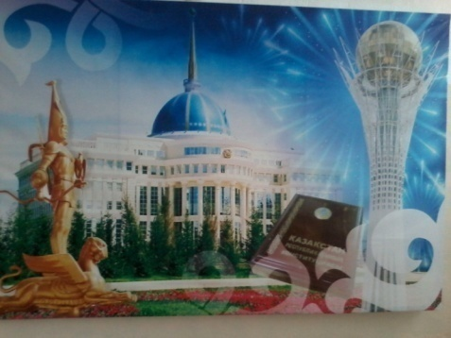

Участвовали на районном конкурсе КВН к 25летию Независимости, команда нашей школы заняла 3место

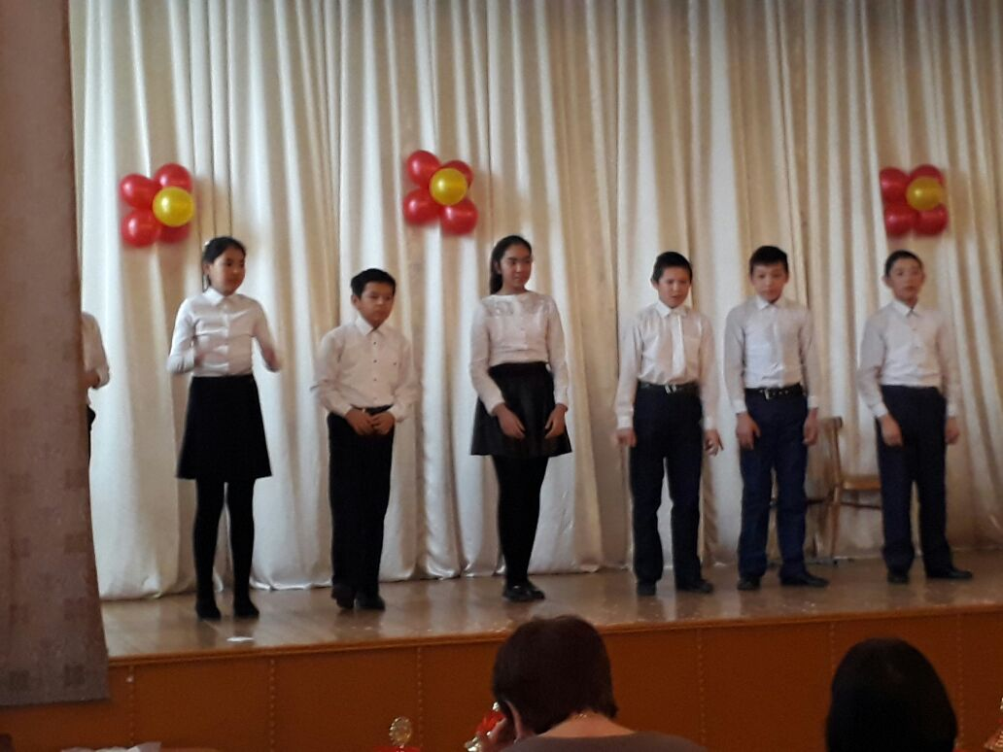 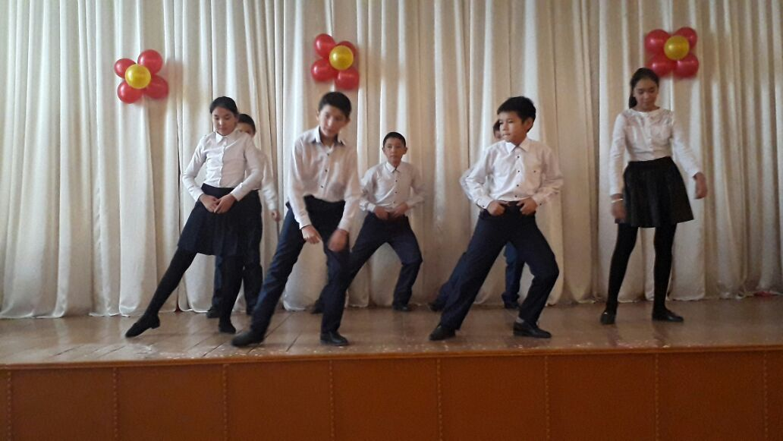

Праздничный концерт ко Дню Независимости

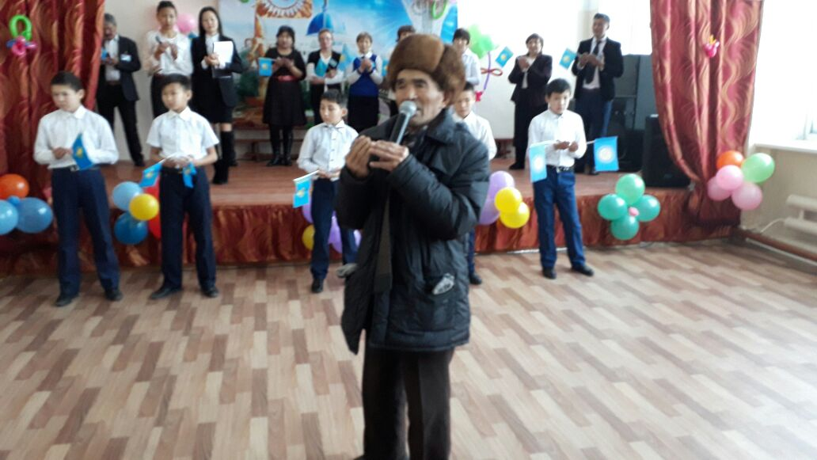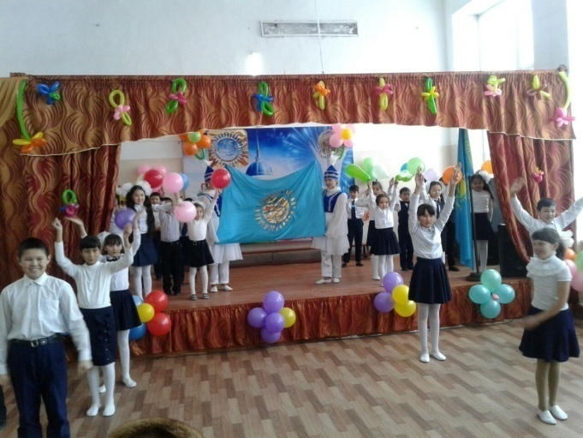

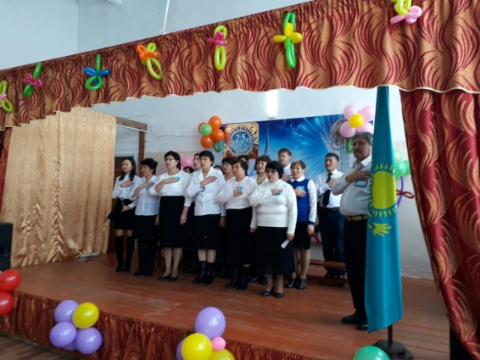 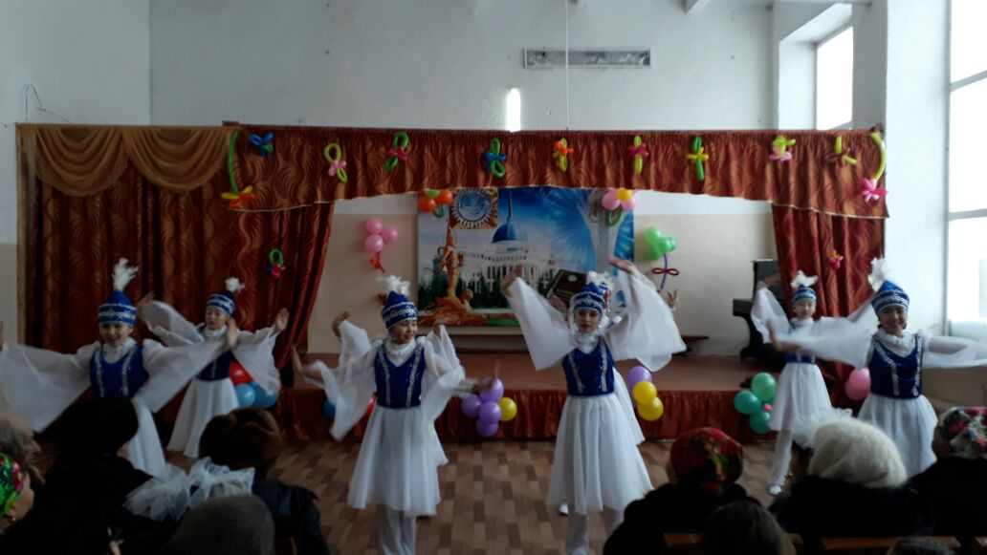

 В течение полугодия велась работа по профилактике безнадзорности и правонарушений. Из-за системной профилактической работы в школе нет правонарушений, среди обучающихся, поэтому состоящих на учете в ИДН нет.  В рамках профилактики   правонарушений в школе были организованы такие мероприятия как:

- акция «Дети в ночное время», в ходе которой, проводились рейды по выявлению детей находящихся на улице после 22 часов без сопровождения взрослых.

- спортивные соревнования;

 - проведение классных часов на темы « Права и обязанности детей», «Правило поведения в школе», «Соблюдение норм поведения в обществе»;

 - ситуативный практикум «Наши права и обязанности»;

Психологом школы был проведен Ток-шоу «Мы о наших проблемах», обсуждение на тему: «Создание семьи в раннем возрасте: плюсы и минусы». 8-11классы

Классным руководителем 7-8 классов был проведен показ видеофильмов «Терроризму – нет»!

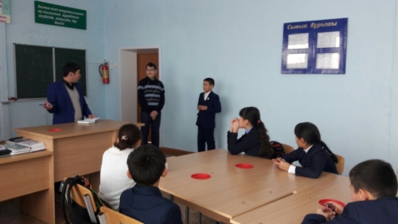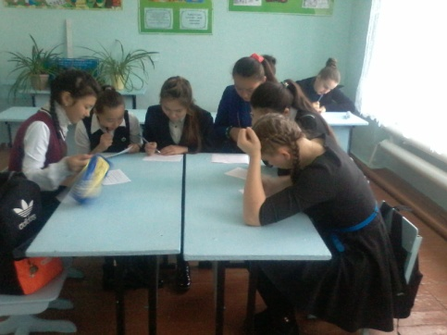

## Второе направление – **Духовно-нравственное воспитание**.

Цель: формирование духовно-нравственных и этических принципов личности, ее моральных качеств и установок, согласующихся с общечеловеческими ценностями, нормами и традициями жизни казахстанского общества.

    В становлении личности учащихся школа большую роль отводит нравственному  воспитанию, которое способствует духовному формированию личности, развитию творческих задатков, способностей, дарований и талантов. В течение полугодия были сохранены главные традиции школы, проведено различные мероприятия, которые наполнили воспитательную работу интересной, содержательной деятельностью. К ним относятся  день Здоровья, день Самоуправления, Новогодние сказки,  концертные программы в 1-4 и 5-9 классах.  Были проведены внеклассные мероприятия «Язык – мост дружбы», практикум «Ещё раз о духовности» для учащихся 6-7 классов.

   Нравственному становлению учащихся способствовало участие в месячнике по социальной защите пожилых людей. Ребята участвовали в конкурсе «  Своими руками», изготовили сувениры и пригласительные к празднику Дня пожилых людей, младшие члены команды приняли участие в конкурсе рисунков «Бабушка рядышком с дедушкой». Участвовали в  акции «Забота»,  они посещали на дому пожилых людей и оказывали им помощь в уборке дворов и огородов.

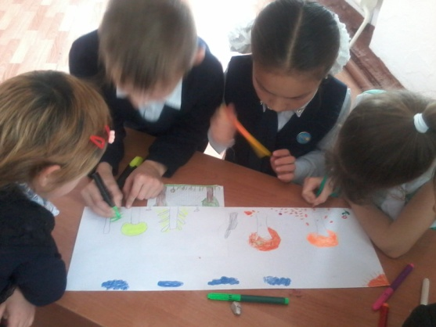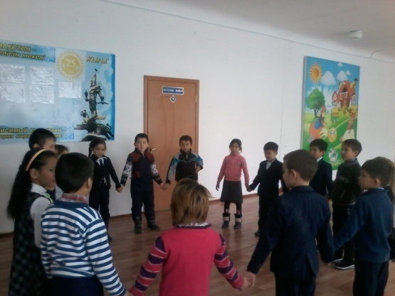

Казахским драматическим театром им Ш.Кусаинова, был проведен Новогодний утренник для младших классов и миницентра, для среднего и старшего звена бал маскарад. Иманаленов Расул ученик 6А класса участвовал на Президентской елке с 25.12-26.12, 3 детей находящиеся под опекой Иманаленов Расул , Рамазан и Сабина приняли участие на районном новогоднем утреннике в с. Зеренда. Ученица 4А класса Серикжан Молдир приняла участие на профсоюзном областном новогоднем утреннике в городе Кокшетау.

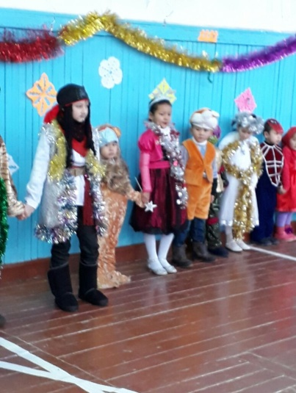

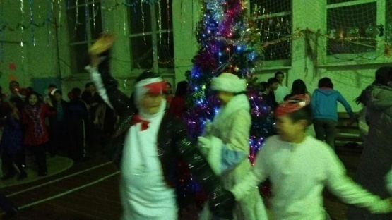

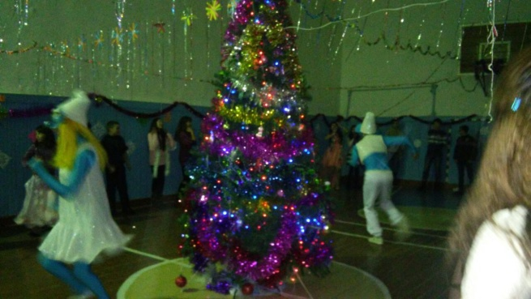

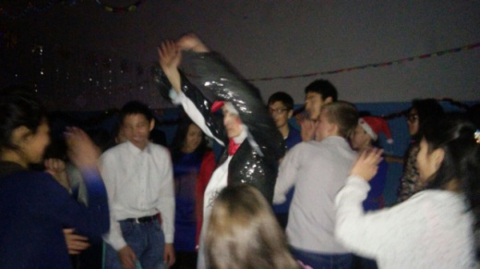

 Третье направление - **Национальное воспитание**.

Цель: ориентация личности на общечеловеческие и национальные ценности, уважение к родному и государственному языкам, культуре казахского народа, этносов и этнических групп Республики Казахстан

По данному направлению проведены следующие мероприятия: внеклассные мероприятия «Язык – мост дружбы»

Четвёртое направление - **Семейное воспитание**.

Цель: просвещение родителей, повышение их психолого-педагогической компетентности и ответственности за воспитание детей.

   В школе ведется непрерывная работа с родителями.  Большую помощь оказывают родители при проведении новогодних утренников, праздников в школе. С родителями проводятся тематические общешкольные и классные собрания, где решаются вопросы, связанные с успеваемостью, безопасностью учащихся, проведением новогодних мероприятий, индивидуальные беседы.

Были проведены различные мероприятия:  13сентября - мероприятие ко Дню семьи, 15 сентября – мероприятие ко Дню Матери, «Моя семья – моя родословная»( Любовь к родителям, родному дому, к родным и близким людям.

Для обеспечения безопасности жизни и здоровья школьников в каникулярное время–был проведен инструктаж по технике безопасности, с родителей взяты расписки об ответственности в каникулярные, праздничные, а также внеурочное время.

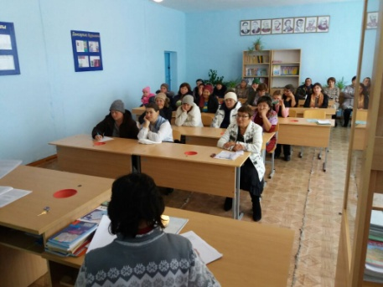

Пятое направление – **Трудовое, экономическое и экологическое воспитание.**

Цель: формирование осознанного отношения к профессиональному самоопределению, развитие экономического мышления и экологической культуры личности.

 В школе созданы все необходимые условия для формирования экологической культуры, экологических взглядов и убеждений учащихся.

Трудовые акции по благоустройству школьного двора, экологические субботники, викторины.

  Были проведены различные мероприятия:

  - экологический субботник

 -конкурс поделок из природного материала

* 15 қараша - ҚР ұлттық валютасы күні.
* "ЭКСПО-2017 глазами детей" конкурс рисунков 1-6классы

Школьное лесничество провели выпуск плакатов, листовок

«Лесной дозор»

Шестое направление - **Интеллектуальное воспитание, воспитание информационной культуры.**

Цель: формирование мотивационного пространства, обеспечивающего развитие интеллектуальных возможностей, лидерских качеств и одаренности каждой личности, а также информационной культуры.

В ходе данного направления еженедельно проводились тематические классные часы. В рамках предметных недель проводились викторины и олимпиады. Наиболее яркими мероприятиями стали: 22 қыркүйек – Қазақстан халықтарының тілдер күні ***мереке-сайыс***

 -  классный час и родительское собрание «Все о выборе профессий», целью которого являлось обобщить знания о профессиях; развивать познавательную активность и творческие способности учащихся; воспитывать уважение ко всем видам профессий.

 В период осенних каникул классными руководителями 1-9 классов и учителями-предметниками были проведены различные беседы, конкурсы, интеллектуальные игры с учащимися.

Учащиеся школы приняли участие в интеллектуальных конкурсах «Ак бота» и « Русский медвежонок».

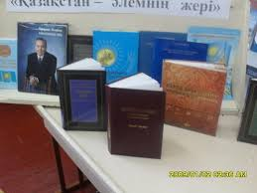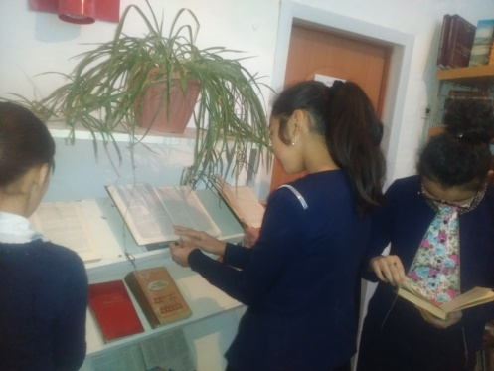Обзор книжных выставок в школьной библиотеке ко Дню Независимости.

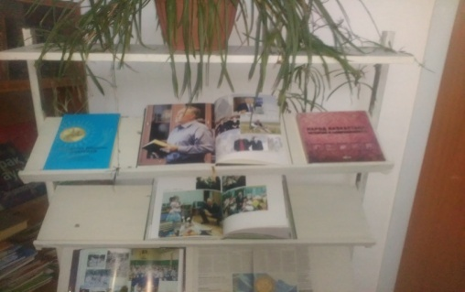

Седьмое направление - **Поликультурное и художественно-эстетическое воспитание.**

Цель: формирование общекультурных навыков поведения, развитие готовности личности к восприятию, освоению, оценке эстетических объектов в искусстве и действительности, создание в организациях образования поликультурной среды. По данному направлению проведены классные часы, беседы.

В школу приезжали представители с переносными экспозициями «Музей истории города Кокшетау» с программой 25летия Независимости РК «Ғасырлар тоғысындағы Көкшетау» продемонстировали короткометражный фильм, фотопрезентации, выставки

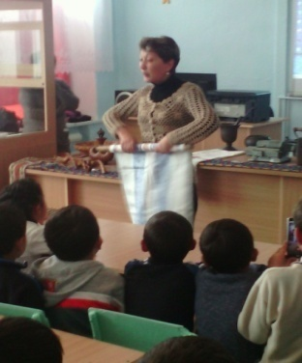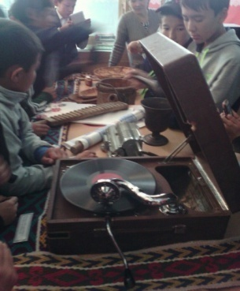

Восьмое направление - **Физическое воспитание, здоровый образ жизни.**

Цель: создание пространства для успешного формирования навыков здорового образа жизни, сохранения физического и психологического здоровья, умения определять факторы, наносящие вред здоровью.

    Особое внимание было уделено пропаганде здорового образа жизни, профилактике наркомании, алкоголизма и СПИДа. Проводился  День  здоровья, который ежегодно проводится в нашей школе. Здесь можно было испытать себя в различных видах: беге, прыжках, футболе. Были так же проведены спортивные эстафеты. Все каникулы дети посещали секции. А также проведены следующие соревнования:

Был проведен ряд мероприятий, посвященных Всемирному Дню борьбы со СПИДом, в которых приняли участие учащиеся и учителя нашей школы. Проводились мероприятия и выпуск стенгазет по профилактике ОРВИ и гриппа.

На основании письма управление образования Акмолинской области №1127 от 1.11.2016 года, в целях обеспечения безопасности, оздоровления и организованного досуга школьников в период осенних каникул были запланированы и проведены мероприятия согласно направленной Концепции проведения осенних каникул 2016-2017 учебного года в организациях общего среднего образования.

    Планирование воспитательного процесса начинается с составления плана работы, первая проверка планов воспитательной работы показала, что все классные руководители добросовестно отнеслись к составлению своих планов (методически верно, грамотно, соответствует единому образцу). Все классные руководители добросовестно относятся к подготовке и проведению классных часов, тематических вечеров.

 Все проводимые мероприятия проходят на хорошем уровне, способствуют закреплению нравственных, эстетических, патриотических и гражданских качеств личности. За первое полугодие было проведено 2 заседания методического совета классных руководителей.

   Выводы: Поставленные цели и задачи по воспитательной работе в начале учебного года планомерно выполняются.

   Во втором полугодии 2016-2017 учебного года в рамках гражданско-патриотического воспитания целесообразно продолжить создание условий для формирования нравственных ценностей и ведущих жизненных ориентиров. Провести  цикл классных мероприятий по воспитанию патриотизма и гражданственности, в том числе открытые классные часы. Необходимо продолжить создание условий для развития творческих способностей, привлекать учащихся и их родителей к организации и проведению праздников и др. мероприятий.

Зам.дир.по ВР Абдуалиева Б.Т.